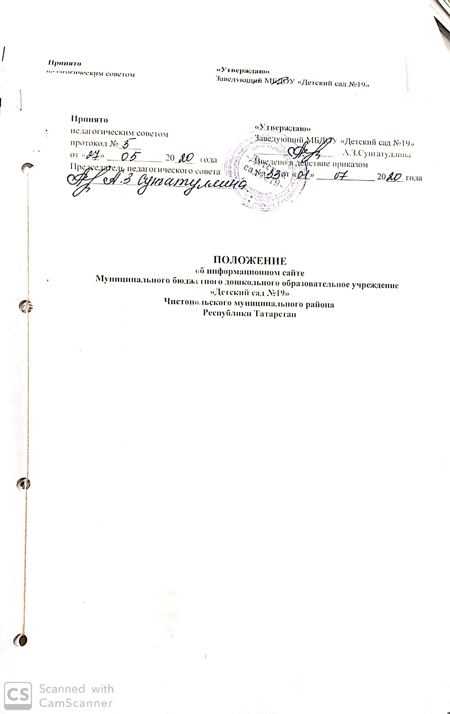
1.Общие положения
1.1. Настоящее положение об информационном сайте МБДОУ «Детский сад № 19» (далее – Положение) разработано в соответствии с пунктом 21 ч. 3 ст.28, ч.1 ст.29 Федерального закона от 29.12.2012 № 273-ФЗ "Об образовании в Российской Федерации, Постановлением Правительства РФ от 10 июля 2013 г. № 582 «Об утверждении правил размещения на официальном сайте образовательной организации в информационно – телекоммуникативной сети «интернет» и обновления информации об образовательной организации», приказом Рособрнадзора от 29 мая 2014 года № 785 «Об утверждении требований к структуре официального сайта образовательной организации в информационно – телекоммуникационной сети «Интернет» и формату представления на нем информации», другими нормативными правовыми актами, действующими в сфере образования, в целях определения требований к организации и поддержки работоспособности сайта.
1.2. Настоящее Положение определяет понятия, цели, требования, организацию и работу информационного сайта (далее – Сайт). Сайт – информационный web-ресурс, имеющий четко определенную законченную смысловую нагрузку. Сайт МБДОУ «Детский сад № 19» (далее - Учреждение) является публичным органом информации, доступ к которому открыт всем желающим. Руководитель образовательного учреждения назначает ответственного за Сайт, который несет ответственность за функционирование информационного сайта, решение вопросов о размещении информации, об удалении и обновлении устаревшей информации.
1.3. Создание и поддержка сайта Учреждения являются предметом деятельности всех работников Учреждения. Сайт является не отдельным, специфическим видом деятельности, он объединяет процесс сбора, обработки, оформления, публикации информации с процессом интерактивной коммуникации и в то же время представляет актуальный результат деятельности Учреждения.
II. Цели и задачи сайта Учреждения
2.1. Цель: - поддержка процесса информатизации в образовательном учреждении путем развития единого образовательного информационного пространства; - представление учреждения в Интернет-сообществе.
2.2. Задачи:
2.2.1. Обеспечение открытости деятельности учреждения и освещение в сети Интернет.
2.2.2. Создание условий для взаимодействия и информирования всех участников образовательного процесса: воспитателей, воспитанников и их родителей.
2.2.3. Оперативное и объективное информирование о происходящих в учреждении процессах.
2.2.4. Распространение педагогического опыта участников образовательного процесса.
2.2.5. Формирование целостного позитивного образа Учреждения.
2.2.6. Повышение роли информатизации образования, содействие созданию в городе, республике единой информационной инфраструктуры.

III. Требования к содержанию сайта Сайт Учреждения должен содержать:
3.1. Раздел “Сведения об образовательной организации»
3.1.1. «Основные сведения»: - о дате создания образовательной организации; - об учредителе образовательной организации; - о месте нахождения образовательной организации; - о режиме, графике работы, контактных телефонах и об адресах электронной почты.
3.1.2. «Структура и органы управления образовательной организацией»: - структура управления; - информация об органах управления образовательной организацией.
3.1.3. «Документы». а) в виде сканированных копий : - устав образовательной организации; - лицензия на осуществления образовательной деятельности (с приложениями); - свидетельство о государственной аккредитации; - план финансово-хозяйственной деятельности образовательной организации, утверждённый в установленном законодательством РФ порядке, или бюджетные сметы образовательной организации; - локальные нормативные акты, предусмотренные частью 2 статьи 30 Федерального закона «Об образовании в Российской Федерации» ; - правила внутреннего распорядка обучающихся; - правила внутреннего трудового распорядка; - коллективный договор; б) отчёт о результатах самообследования; в) документ о порядке оказания платных образовательных услуг, образец договора об оказании платных образовательных услуг, документ об утверждении стоимости обучения по каждой образовательной программе; г) документ об утверждении размера платы, взимаемой с родителей за присмотр и уход за детьми, осваивающими образовательные программы дошкольного образования; д) предписания органов, осуществляющий государственный контроль в сфере образования, отчёты об исполнении таких предписаний. 3.1.4. «Образование»: - программа развития Учреждения; - основная образовательная программа; - учебный план; - календарный учебный график; - режим дня; - сетка занятий; - методические документы, разработанные образовательной организацией для обеспечения образовательного процесса. 3.1.5. «Образовательные стандарты»: - информация о федеральных государственных образовательных стандартах дошкольного образования. 3.1.6. «Руководство. Педагогический состав»: - информация о руководителе образовательной организации, его заместителях, контактные телефоны, адреса электронной почты; - информация о персональном составе педагогических работников с указанием уровня образования, квалификации и опыта работы, данные о повышении квалификации, общий стаж работы, стаж работы по специальности.
3.1.7. «Материально-техническое обеспечение и оснащённость образовательного процесса»:- информация о материально-техническом обеспечении образовательной деятельности.
3.1.8. «Платные образовательные услуги»: - информация о порядке оказания платных образовательных услуг.
3.1.9. «Финансово-хозяйственная деятельность»: - информация об объёме образовательной деятельности, финансовое обеспечение которой осуществляется за счёт бюджетных ассигнований федерального бюджета, бюджетов субъектов РФ, местных бюджетов, по договорам об образовании за счёт средств физических и (или) юридических лиц; - о поступлении финансовых и материальных средств и об их расходовании по итогам финансового года.
3.1.10. «Вакантные места для приёма (перевода)»: - информация о количестве вакантных мест для приёма (перевода) по каждой возрастной группе. 3.2. Информация на Сайте Учреждения может, размещается на двух государственных языках РТ.
3.3. К размещению на сайте Учреждения запрещены:
3.3.1. Информационные материалы, которые содержат призывы к насилию и насильственному изменению основ конституционного строя, разжигающие социальную, расовую, межнациональную и религиозную рознь.
3.3.2. Информационные материалы, порочащие честь, достоинство или деловую репутацию граждан или организаций.
3.3.3. Информационные материалы, содержащие пропаганду насилия, секса, наркомании, экстремистских религиозных и политических идей.
3.3.4. Любые виды рекламы, целью которой является получение прибыли другими организациями и учреждениями.
3.3.5. Информационные материалы, запрещенные к опубликованию законодательством Российской Федерации.
3.3.6. Материалы нарушающие Федеральный закон «О персональных данных» № 152–ФЗ. В текстовой информации Сайта не должно быть грубых грамматических и орфографических ошибок.
IV. Организация информационного сопровождения Сайта
4.1. Информационное наполнение Сайта осуществляется совместными усилиями руководителя образовательного учреждения, его заместителей, педагогов.
4.2. Информация, готовая для размещения на сайте, предоставляется в электронном виде ответственному за сайт, который оперативно обеспечивает ее размещение и своевременное обновление.
4.3. Периодичность заполнения Сайта проводится не реже одного раза в месяц.
4.4. На официальном сайте детского сада размещаются (публикуются) информация и материалы:
- обо всех детях с иностранным гражданством, поступившим на обучение в детский сад;
- об образовательной деятельности, обязательные к размещению на официальном сайте детского сада в соответствии с законодательством Российской Федерации (далее – обязательная информация);
- иной уставной деятельности детского сада по рекомендации органов государственной власти, учредителя, коллегиальных органов управления детским садом, предложениям родительской общественности, а также по решению заведующего детским садом.
4.5. Информация, размещаемая на официальном сайте, излагается общеупотребительными словами (понятными широкой аудитории) на государственном русском языке.
V. Ответственность
5.1. Руководитель образовательного учреждения несет персональную ответственность за содержательное наполнение сайта Учреждения.
5.2. Ответственность за некачественное текущее сопровождение Сайта несет ответственное лицо назначенное руководителем. Некачественное текущее сопровождение может выражаться: - в несвоевременном обновлении информации; - в совершении действий, повлекших причинение вреда информационному сайту; - в невыполнении необходимых программно-технических мер по обеспечению функционирования сайта.

VI. Финансирование, материально-техническое обеспечение
6.1. Руководитель образовательного учреждения может устанавливать доплату за администрирование сайта из премиального фонда.
6.2. В качестве поощрения сотрудников творческой группы руководитель образовательного учреждения имеет право: - награждать Почетными грамотами; - поощрять ценными подарками; - предлагать другие формы поощрения

